서울갈현초등학교 독서토론 페이지 (http://www.galhyun.es.kr/)
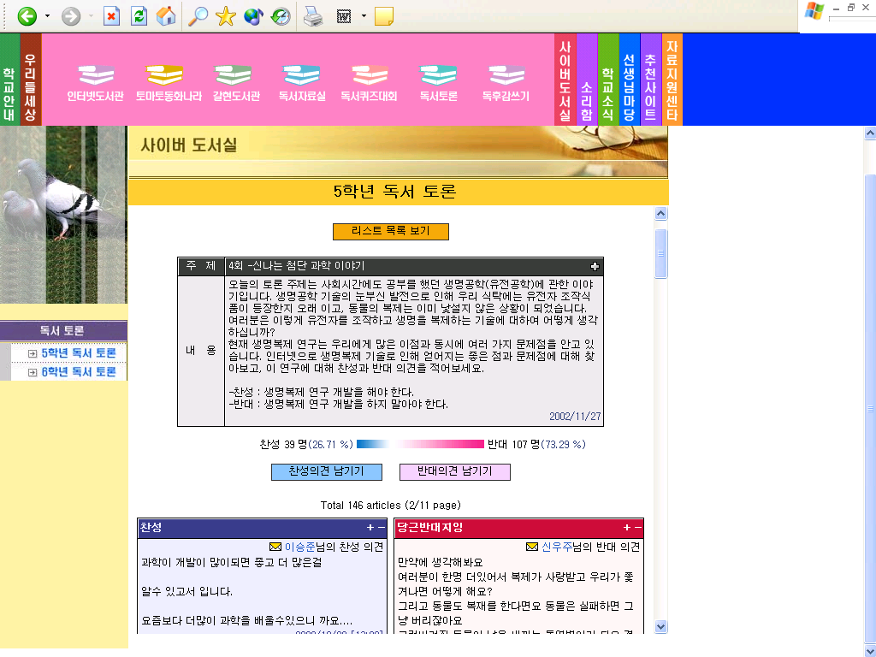
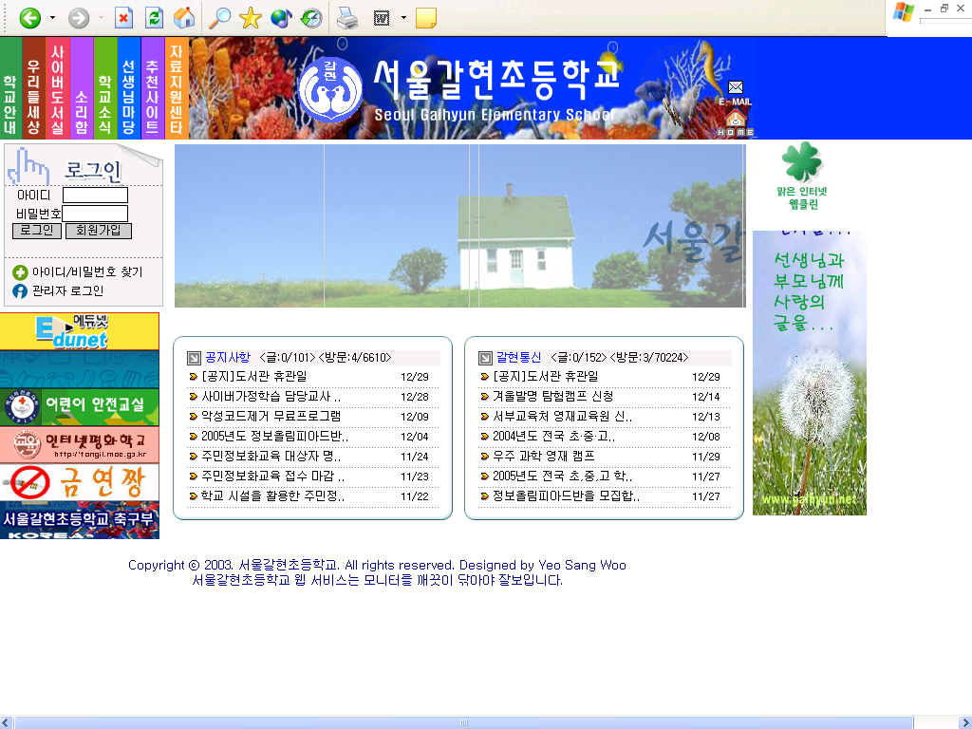
click
click

